主题：金色的秋天
（时间：2025年10月20日——2025年11月14日）
- 主题思路：
（一）主题来源
秋天是凉爽的季节，是收获希望和甜蜜的季节。孩子们走在校园里，一阵阵凉爽的秋风吹过来，孩子们惊奇地发现：风有点冷了，树上的叶子开始变黄了，有的甚至飘落在滑滑梯下面，非常漂亮！桂花树上开满了金色的桂花，飘来阵阵香气……原来他们早就察觉到秋天到来的丝丝迹象。这下孩子对于秋天的话题就更多了：秋天的水果也很多，有红红的石榴、苹果，黄黄的梨，还有黄色和绿色的桔子，农民伯伯种的水稻也可以收割了，秋天还有很多有趣的活动……你一句我一句，在交流中孩子们对秋天的了解更多了。
（二）幼儿经验
秋天是一幅多彩的画卷，也是个丰收的季节，是个充满喜悦的季节，更是个处处都蕴涵着教育契机的季节。通过与孩子们的互动交流，我们发现，我班16个孩子能够知道秋天的树叶变黄、叶子落下来了；15个孩子知道秋天的果实，如梨子、橘子、玉米、南瓜等等；17个孩子在出去游玩时，发现农民伯伯在田地里忙碌着；有12个孩子发现早晨植物上有露水……为了让孩子们进一步真正感受秋天丰收的景象，我们将引导幼儿和爸爸妈妈一起走出幼儿园，去乡间田野看一看丰收的水稻、成熟的蔬果，去大自然中看一看秋天的动植物，进一步感受秋姑娘赐予人类的礼物。在观察、倾听、探索、实践的过程中，进一步感知秋天的美丽与收获，我们预设了《金色的秋天》这个主题活动，引导孩子去寻找秋天的变化，体验秋天的丰收景象带给人们的幸福与快乐。
二、主题目标：
1.在欣赏秋季丰收的景象中，感受丰收的喜悦和快乐，懂得珍惜劳动成果。
2.能运用绘画、歌唱等多种手段表达自己对秋天的认识，乐意用不同的方式记录自己的发现。
3.了解水果、农作物等事物在秋季的变化，知道春种夏长、秋收冬藏的自然规律。
4.通过走出幼儿园，参观秋天的美景，进一步感受秋天的魅力。
三、主题网络图：
（一）开展前线索图
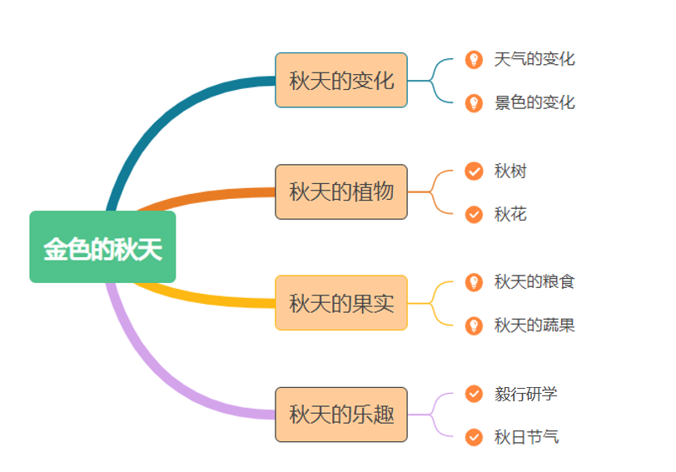

- 开展后线索图

四、主题资源
1.绘本资源：
投放关于秋天的绘本图书，如《秋天》、《一片叶子落下来》、《落叶跳舞等》等。
2.自然资源：
仲家村、采摘园、新景运动公园、高铁生态公园、新龙生态林、稻田、班内种植角、班级自然角等。
2.园外资源：
1.社区资源：
采摘园、新景运动公园、高铁生态公园、新龙生态林、稻田、用照片、绘画等多样化的方式，设计寻找秋天的记录表，鼓励幼儿尝试自己去周边环境（田野、农田）。
2.家长资源：
1.家长陪孩子一起制作关于秋天的作品或带着孩子一起收集、采集一些秋天成熟的瓜果、种子等并进行陈列、作画，并带入班级分享交流、欣赏等。
2.家长与小朋友寻找秋天后，一起用图文结合的方式记录下来。
3.家长陪孩子一起了解适合秋天种植的蔬菜。
五、焦点活动：
活动类型 |  | 资源 | 活动 | 经验
日常活动 |  | 我知道的秋天记录纸等； | 活动：我知道的秋天  活动：秋天的水果  活动：不同的果核  活动：常绿树和落叶树 | 孩子们对秋天都有了初步的了解，知道秋天到了，天气变凉了，小草慢慢变黄了，有的树叶也变黄了，人们穿的衣服增加了，秋天还有许多美味的水果，像梨、苹果等。但他们的知识经验零散，对秋天的认识也很片面。
区域活动 | 美工区 | 水彩画笔、纸盘、纸杯、粘土、彩纸、勾线笔； | 活动：秋天的风景画  活动：秋天的果园 | 绘画秋天的树林  能自主选择材料制作粘土小人，发展手部精细动作。
区域活动 | 科探区 | 各种各样的纸、瓶子；  量杯、滴管、搅拌棒、试管等实验器材；  显微镜；  笔、记录纸。 | 活动:显微镜观察水果；  活动:空气炮；  活动：测风仪器； | 认识各种不同种类的果壳，观察比较不同；  尝试用各种材料按步骤进行科学小实验，学会记录自己的实验结果。
区域活动 | 自然角 | 蝌蚪、乌龟、金鱼、仓鼠等；黄豆、红豆、花生、太阳花、向日葵、小麦等种子；郁金香、文竹等植物；鱼缸、泡沫箱、装水容器、放大镜、《动植物观察》记录表。 | 活动:种植大蒜头  活动:饲养小动物 | 愿意照顾动植物，在饲养动物和栽培植物的过程中感知、发现动植物生长的基本条件和变化。
区域活动 | 图书角 | 关于秋天的绘本，提供故事骰子、手偶等；  收集幼儿我知道的秋天记录纸；  纸、笔等书写工具。 | 活动:落叶跳舞  活动:写给好朋友的信 | 能够根据连续画面提供的信息，大致说出故事的情节；  能够耐心倾听故事；  愿意通过多种形式进行表达表现。
区域活动 | 建构区 | 单元积木、雪花片等搭建材料；  辅助材料:如自然物、美工区的作品、箱盒、饮料瓶等。 | 活动：常熟沙家浜 | 能综合运用单元积木及相关材料搭建出我们的秋游的公园，体验建构的乐趣。
区域活动 | 音乐表演区 | 相关绘本、头饰、表演场景、道具等；  音乐播放器及辅助材料，如丝巾、飘带、纸盘、树叶等。 | 活动：绘本表演 | 愿意参加表演活动，能按故事角色或音乐节奏大胆表现，感受表演的乐趣。
集体教学 |  | 挂有苹果的橡皮筋、长凳、体操圈、拱门 | 活动：摘果子 | 1.能积极参加活动，不怕挫折，体验集体合作与竞争的乐趣。  2.在游戏的过程中掌握助跑纵跳的正确动作，促进腿部力量的发展。
 |  | 秋天的水果若干。 | 活动：秋天的水果（写生） | 1.能在观察的基础上真实表现秋天水果的整体形象和姿态。  2.有序地细致观察，掌握“写生”的含义，避免简笔式的模式画法。  3.体验写生画活动的趣味性，乐于观察秋天各种蔬果的变化。
 |  | 秋天的水果、果壳、果壳 | 活动：不同的果核（科学） | 1.仔细观察苹果、龙眼、冬枣、石榴等常见水果的果核，了解果核的外形特征。  2.在观察的基础上，与水果进行匹配，了解它们的用途。
其他活动 |  | PPT、音乐 | 活动:拔根芦苇花 | 1.感受乐曲旋律，理解音乐活泼、欢乐的情绪。  2.能根据音乐的节奏看图谱用简单的肢体动作表达自己对歌曲的理解。

六、环境创设：
- 主题环境：
- 布置主题环境，鼓励幼儿一起参与收集秋天的落叶、秋天的农作物，布置秋天写生的场景，引导幼儿用马克笔、颜料这些绘画工具，选择自己觉得适合的角度绘画自己看到的秋天的蔬果。
- 尝试试以小组合作的形式，用马克笔、宣纸、颜料笔这些作画工具，用渲染的绘画技巧来绘画秋天的落叶，同时运用折纸的方式折出柿子，来让画面更加立体、丰富，最后添加适合的背景，一幅幅精美的拓印画引入眼帘，我们组织幼儿商讨选择合适的位置悬挂在教室上方进行展示。
- 图书区投放有关秋天的书籍，引导幼儿讲述有关秋天的故事；建构区建构秋日公园建筑物等，在美工区投放彩纸、吸管、扇子、颜料等多种材料，供幼儿制作《秋收冬藏》、《柿子熟了》、《秋季的蔬果》。
（二）区域游戏：
区域名称 | 核心经验 | 游戏内容 | 游戏材料 | 预设玩法 | 指导要点 | 游戏照片
建构区 | 1.社会领域人际交往：友好相处（活动时，幼儿能与同伴分工合作。）  2.社会领域社会适应：规则意识（幼儿理解规则的意义，能与同伴协商、制定游戏和活动规则。）  3.建构技能：选择不同的建构材料拼搭，并能运用建构技能。  4.数学领域图形与空间方位：图形（幼儿能用正方形、长方形、三角形等小几何图形拼成一个大几何图形。）  5.数学领域图形与空间方位：视觉图像与空间推理（尝试拼搭简单的对称图形，有目的地拼搭复杂的实物模型。）  6.语言领域阅读与前书写：前书写（幼儿愿意用图画和文字表现事物或故事，且书写姿势正确。） | 秋天的树林 | 各色雪花片若干 | 1.设计平面图。  2.根据平面图先制作树干，在制作树枝，最后搭建果实。 | 1.关注幼儿是否有耐心的从下往上搭建。  2.关注幼儿是否是立体作品且颜色搭配协调。 | 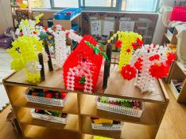
建构区 |  | 秋天的公园 | 单元积木若干 | 1.根据自定的建构对象选择需要的积木进行操作游戏。  2.结合自身已有的生活经验以及与主题相关的图片进行搭建。  3.尝试与同伴合作进行搭建。  4.能根据自己的作品进行分享交流。 | 1.对建构有兴趣，能灵活运用各种搭建技能，如：架空、塔式等。  2.游戏结束后能整理好所有的材料。 | 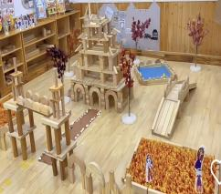
万能工匠区 | 数学领域图形与空间方位：图形（幼儿能用正方形、长方形、三角形等小几何图形拼成一个大几何图形。）  数学领域图形与空间方位：视觉图像与空间推理（尝试拼搭简单的对称图形，有目的地拼搭复杂的实物模型。） | 秋天的公园建筑物 | 万能工匠 | 1.能先绘画计划书，进行有目的地搭建。  2.能在集体面前大胆表述自己的发现。 | 1.运用各种拼插方法进行建构。  2.游戏结束后及时整理材料，按标记送回原位。 | 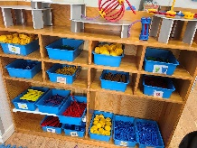
益智区 | 1.社会领域人际交往：友好相处（活动时，幼儿能与同伴分工合作。）  2.社会领域社会适应：规则意识（幼儿理解规则的意义，能与同伴协商、制定游戏和活动规则。）  3.数学领域图形与空间方位—视觉图像与空间推理：（能简单的示意图中指出特定实物所对应的符号。）  4.数学领域数的概念与运算：（能进行10以内数的加减运算，理解加减的意义。)  5.集合与模式：(幼儿能按ABA、ABBC、AABC、ABCC、ABAC、ACBC等复杂模式复制排序，并会转换物品的排序模式。)  6.比较与测量：（能用生活中常见的物品作为工具，重复使用一个单位量进行长度的自然测量。）  7.逻辑思维（活动中，幼儿运用概念、判断、推理等思维类型与游戏材料发生互动） | 树叶里的规律 | 树叶规律操作纸  各种树叶。 | - 根据操作纸上的排列规律进行空白处填空排列。  自主创造排列规律排列在空白操作纸上。 | - 关注幼儿是否能发现操作卡上的排列规律。  关注幼儿是否能创造不同模式的排列规律。 | 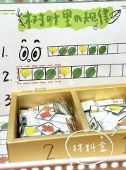
益智区 |  | 比大小 | 南瓜操作板  南瓜带数字的操作卡  南瓜带点点的操作卡 | - 选择两个数字或两个点点表示的南瓜操作卡。  - 选择＞、＜、＝符号表示两个数量之间的关系。 | - 关注幼儿是否认识数字点卡以及＞、＜、＝符号。  - 关注幼儿是否能准确的比较2个数量的大小关系。 | 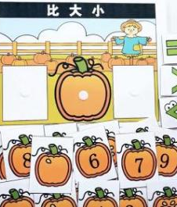
益智区 |  | 秋日数独 | 16宫格底板、答题卡若干、操作步骤图、答案卡 | 每一行和每一列的秋天事物不重复。 | 重点关注幼儿是否了解游戏规则 | 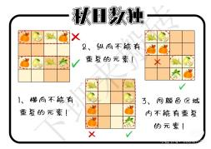
美工区 | 1.艺术领域感受体验：（喜欢欣赏周围环境中美的事物，对常见的形象突出且色彩鲜明的事物感兴趣，有自己的审美。）  2.艺术领域想象创造：（用自己的方式表现自己的感受和想象，能用自己的作品布置班级环境，美化生活。）  3.艺术领域表现与创造：（幼儿能用自己的方式表现自己的感受。）  4.艺术领域表现与创造：（幼儿能与他人合作进行艺术表现。）  5.社会领域人际交往：友好相处（活动时，幼儿能与同伴分工合作。） | 绘画：秋天的树林 | 勾线笔、彩笔等 | 先在白纸上画秋天的风景，然后涂色。 | 引导幼儿用各种自然、废旧材料和常见物品，让幼儿进行画、剪、折、粘等美工活动。 | 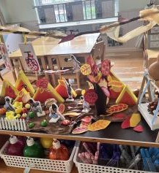
美工区 |  | 泥工：秋天的水果 | 超轻粘土、支架图片、水果实物若干 | 用超轻土按照实物图片进行制作，做好后摆在展示柜里。 | 引导幼儿仔细观察不同水果特征。 | 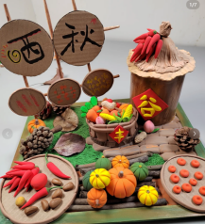
美工区 |  | 手工：树叶拼贴画 | 不同形状和颜色的树叶若干 | 根据自己画面的需要用不同的树叶进行拼贴 | 1.鼓励幼儿发挥想象，大胆选择树叶进行表现。  2.关注画面布局及整洁度。 | 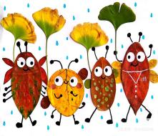
自然材料区 | 1.艺术领域表现与创造：（幼儿能用自己的方式表现自己的感受。）  2.社会领域人际交往：友好相处（活动时，幼儿能与同伴分工合作。） | 秋天的大树 | 树枝、树叶、原木片、石头、贝壳等 | 1.幼儿能根据计划进行游戏。  2.幼儿尝试拼搭简单的大树特征。  3.幼儿有目的地拼搭复杂的图案，形成场景。 | 1.引导幼儿在生活中关注事物特征，并以物代物，用自然材料拼搭各种图案进行表现。  2.为幼儿提供一些支架。 | 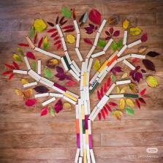
科探区 | 1.科学领域科学能力：幼儿能根据观察到的现象，结合已有的经验进行合理的推论。  2.科学领域科学能力：幼儿能用准确、有效的语言表达和交流自己在科学活动中的做法、想法和发现。  3.科学领域科学态度：幼儿主动探究，经常动手动脑寻求问题的答案。  4.科学领域科学能力：幼儿在观察中逐渐发现事物和现象之间的内在联系。  5.科学领域科学经验：幼儿主动探索、力、光、电等常见物理现象及其产生的条件或影响因素。  6.科学领域科学能力：在成人的帮助下，幼儿能制定简单可行的调查计划并执行。 | 小球扑通 | 带有磁性的底板、挡板若干、小木球1个、蓝框1个 | - 根据挑战卡上的操作要求设计轨道，让小球通过轨道进入篮筐。  2.自己设计轨道让小球从球门进入篮筐。 | 引导幼儿观察挡板与篮筐的轨道关系 | 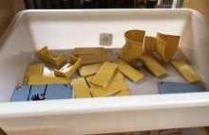
科探区 |  | 有趣的电路板 | 电池板、风扇、多种规格的接头等 | 玩法：观察不同材料的接口，根据说明和步骤将其连接起来，观察灯泡或者风扇是否启动。 | 1.引导幼儿学会观察接线头的连接方向。  2.关注幼儿操作方法是否正确。 | 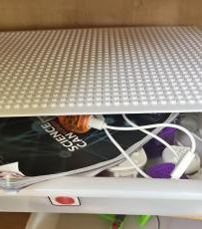
图书区 | 1.语言领域倾听与理解：能结合情境理解一些表示因果、假设等相对复杂的句子。  2.语言领域表达与交流：能有序、连贯、清楚地讲述一件事情，讲述时能使用常见的形容词、同义词等，且语言比较生动。  3.语言领域阅读与前书写：能专注地阅读，初步感受文学语言的美。能根据故事的部分情节或图书画面的线索猜想故事情节发展。  4.语言领域阅读与前书写：幼儿能根据故事的部分情节或图书画面的线索猜想故事情节发展，或续编、创编故事。  5.语言领域阅读与前书写：幼儿愿意用图画和文字变现事物或故事，且书写姿势正确。 | 自主阅读 | 投放与秋天相关的绘本 | 自主选择绘本，能安静阅读或者与同伴共读。 | 1.引导幼儿专注地阅读，初步感受文字语言的美，感受阅读的快乐。  2.引导幼儿与同伴分享自己喜欢的故事内容。  3.关注幼儿的阅读习惯。 | 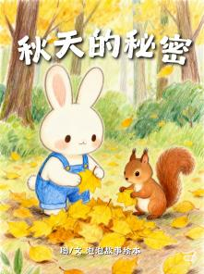
图书区 |  | 故事骰子 | 故事卡片若干，故事骰子若干 | 自主选择卡片，分别放入对应的骰子（时间、地点、人物、事件），根据卡片内容创编故事。 | 1.引导幼儿观察故事画面，讲述故事情节。  2.引导幼儿与同伴分享自己喜欢的故事内容。 | 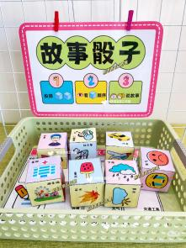
图书区 |  | 沙子写字 | 字卡若干、沙盘、细木棒 | 找到字卡贴好底板上，用细木棒照着写画出来。 | 1.引导幼儿的观察能力和前书写能力。  2.引导幼儿端正坐姿“写”字。 | 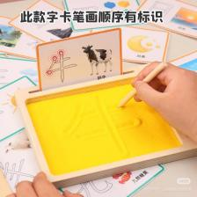
图书区 |  | 故事盒：秋天的礼物 | 故事盒、操作卡片、幕布。 | 1.根据故事内容摆弄故事盒中的人物。  2.边摆弄边讲述故事。 | - 关注幼儿对故事是否熟悉。  关注幼儿是否能边说边摆弄材料。 | 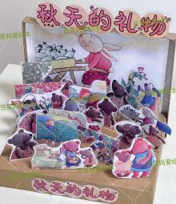
自然角 | 1.科学领域科学能力：能对事物进行长期系统的观察，并探索观察对象的变化规律。  2.科学领域科学态度：能感知、描述动物和植物的生长周期及现象。 | 观察大蒜头 | 放大镜、卷尺、记录纸 | - 观察大蒜的生长情况并将观察发现记录下来。  2.帮大蒜浇水。 | 鼓励幼儿对大蒜和香葱的对比观察病及时记录下来。 | 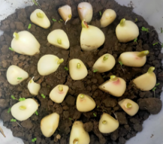
自然角 |  | 饲养动物（乌龟、仓鼠） | 动物饲料、喂养记录 | 给金鱼喂食及换水 | 鼓励幼儿观察金鱼和乌龟的生活方式。 | 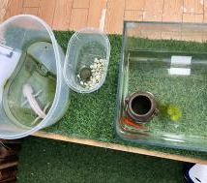

七、主题活动安排（见周计划）
八、主题实施与评价 ：

